Отчёт по лабораторной работе №3

Основы информационной безопасности

Бережной Иван Александрович

Содержание

Список иллюстраций

# 1 Цель работы

Получение практических навыков работы в консоли с атрибутами файлов для групп пользователей.

# 2 Задание

1. Добавить пользователя guest и установить для него пароль.
2. Добавить пользователя guest2.
3. Войти в систему от имени созданных пользователей в двух окнах терминала.
4. Сравнить имена пользователей и группы, в которые они входят.
5. Заполнить две таблицы.

# 3 Теоретическое введение

1. Типы прав доступа 1.1. Чтение (r): Разрешает просмотр содержимого файла или списка файлов в каталоге.

* 1.2. Запись (w): Разрешает изменение содержимого файла или создание/удаление файлов в каталоге.
* 1.3. Выполнение (x): Разрешает выполнение файла как программы или вход в каталог.

1. Категории пользователей
   * Владелец (Owner): Пользователь, который создал файл или каталог.
   * Группа (Group): Набор пользователей, которые имеют общие права доступа к файлу или каталогу.
   * Остальные (Others): Все остальные пользователи, не являющиеся владельцем или членом группы.
2. Представление прав доступа Права доступа отображаются в виде символов или цифр:

Символьное представление: rwxr-xr–

Первые три символа (rwx) — права владельца.

Следующие три (r-x) — права группы.

Последние три (r–) — права остальных.

Цифровое представление: Каждое право имеет числовое значение:

r = 4

w = 2

x = 1 Например, rwxr-xr– в цифровом виде: 754.

1. Команды для управления правами доступа chmod: Изменяет права доступа.

Пример: chmod 755 file.txt — устанавливает права rwxr-xr-x.

chown: Изменяет владельца файла или каталога.

Пример: chown user:group file.txt — изменяет владельца и группу.

chgrp: Изменяет группу файла или каталога.

Пример: chgrp group file.txt.

1. Особые права доступа SUID (Set User ID): Если установлен для файла, он выполняется с правами владельца.

SGID (Set Group ID): Если установлен для файла, он выполняется с правами группы. Для каталога — новые файлы наследуют группу каталога.

Sticky Bit: Если установлен для каталога, только владелец файла может удалить или переименовать файл в этом каталоге.

# 4 Выполнение лабораторной работы

Создадим учётную запись пользователя guest (рис. 1) и установим для него пароль (рис. 2).

Рис. 1: guest

Рис. 1: guest

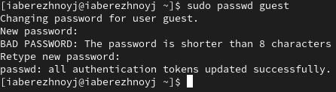

Рис. 2: Создание пароля для guest

Аналогичным образом второго пользователя с именем guest2 (рис. 3).

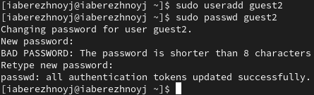

Рис. 3: guest2

Добавим пользователя guest2 в группу guest (рис. 4).

Рис. 4: Добавление guest2 в группу guest

Рис. 4: Добавление guest2 в группу guest

Войдём в систему каждого пользователя в двух разных консолях (рис. 5) и в обоих терминалах определим директорию, в которой находимся на данный момент (рис. 6). Они совпадают с приглашениями командных строк.

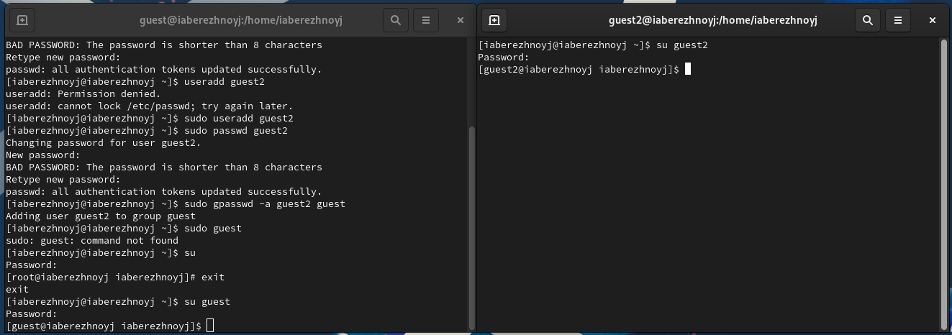

Рис. 5: Запуск терминалов

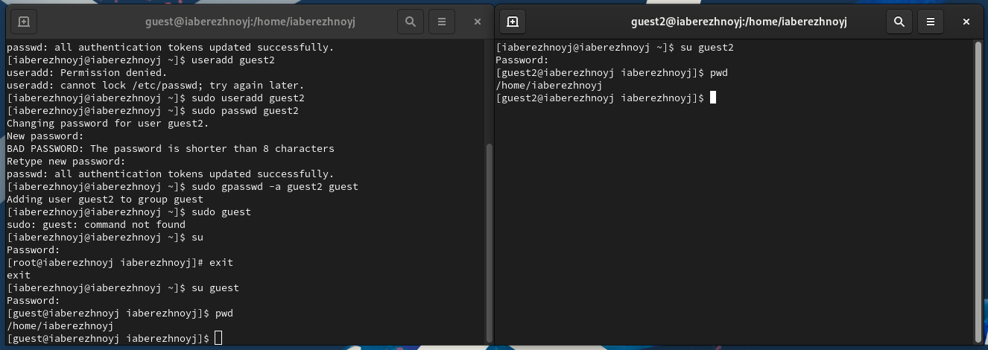

Рис. 6: Определение директорий

Посмотрим на имена пользователей и группы, в которые они входят (рис. 7). Информация совпадает с тем, что выводит команда cat /etc/group (рис. 8).

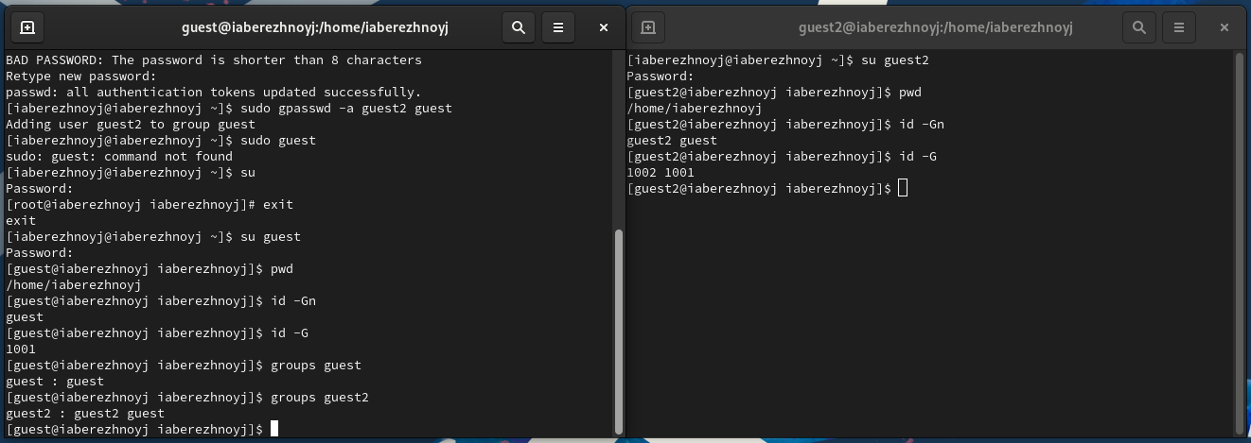

Рис. 7: Проверка информации

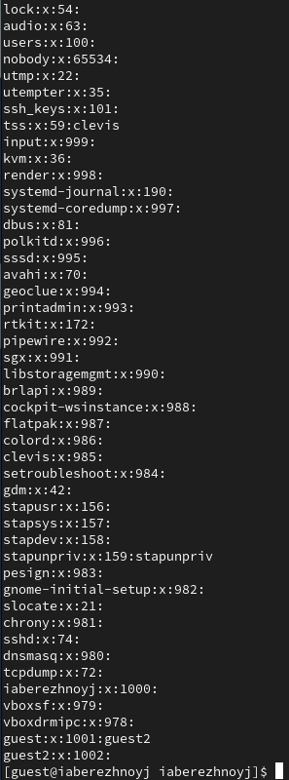

Рис. 8: Сравнение

От имени пользователя guest2 выполним регистрацию пользователя guest2 в группе guest (рис. 9).

Рис. 9: Регистрация guest2 в guest

Рис. 9: Регистрация guest2 в guest

От имени пользователя guest изменим права директории /home/guest, разрешив все действия для пользователей группы (рис. 10).

Рис. 10: Изменение прав 1

Рис. 10: Изменение прав 1

От имени пользователя guest снимем с директории /home/guest/dir1 все атрибуты (рис. 11).

Рис. 11: Изменение прав 2

Рис. 11: Изменение прав 2

## 4.1 Заполнение таблицы 3.1

| Права директории | Права файла | Создание файла | Удаление файла | Запись в файл | Чтение файла | Смена директории | Просмотр файлов в директории | Переименование файла | Смена атрибутов файла |
| --- | --- | --- | --- | --- | --- | --- | --- | --- | --- |
| d-------— (000) | --------— (000) | - | - | - | - | - | - | - | - |
| d-----x-— (010) | --------— (000) | - | - | - | - | - | - | - | + |
| d----w--— (020) | --------— (000) | - | - | - | - | - | - | - | - |
| d----wx-— (030) | --------— (000) | + | + | - | - | + | - | + | + |
| d---r---— (040) | --------— (000) | - | - | - | - | - | + | - | - |
| d---r-x-— (050) | --------— (000) | - | - | - | - | + | + | - | + |
| d---rw--— (060) | --------— (000) | - | - | - | - | - | + | - | - |
| d---rwx-— (070) | --------— (000) | + | + | - | - | + | + | + | + |
| d-------— (000) | ------x-— (010) | - | - | - | - | - | - | - | - |
| d-----x-— (010) | ------x-— (010) | - | - | - | - | - | - | - | + |
| d----w--— (020) | ------x-— (010) | - | - | - | - | - | - | - | - |
| d----wx-— (030) | ------x-— (010) | + | + | - | - | + | - | + | + |
| d---r---— (040) | ------x-— (010) | - | - | - | - | - | + | - | - |
| d---r-x-— (050) | ------x-— (010) | - | - | - | - | + | + | - | + |
| d---rw--— (060) | ------x-— (010) | - | - | - | - | - | + | - | - |
| d---rwx-— (070) | ------x-— (010) | + | + | - | - | + | + | + | + |
| d-------— (000) | -----w--— (020) | - | - | - | - | - | - | - | - |
| d-----x-— (010) | -----w--— (020) | - | - | + | - | - | - | - | + |
| d----w--— (020) | -----w--— (020) | - | - | - | - | - | - | - | - |
| d----wx-— (030) | -----w--— (020) | + | + | + | - | + | - | + | + |
| d---r---— (040) | -----w--— (020) | - | - | - | - | - | + | - | - |
| d---r-x-— (050) | -----w--— (020) | - | - | + | - | + | + | - | + |
| d---rw--— (060) | -----w--— (020) | - | - | - | - | - | + | - | - |
| d---rwx-— (070) | -----w--— (020) | + | + | + | - | + | + | + | + |
| d-------— (000) | -----wx-— (030) | - | - | - | - | - | - | - | - |
| d-----x-— (010) | -----wx-— (030) | - | - | + | - | - | - | - | + |
| d----w--— (020) | -----wx-— (030) | - | - | - | - | - | - | - | - |
| d----wx-— (030) | -----wx-— (030) | + | + | + | - | + | - | + | + |
| d---r---— (040) | -----wx-— (030) | - | - | - | - | - | + | - | - |
| d---r-x-— (050) | -----wx-— (030) | - | - | + | - | + | + | - | + |
| d---rw--— (060) | -----wx-— (030) | - | - | - | - | - | + | - | - |
| d---rwx-— (070) | -----wx-— (030) | + | + | + | - | + | + | + | + |
| d-------— (000) | ----r---— (040) | - | - | - | - | - | - | - | - |
| d-----x-— (010) | ----r---— (040) | - | - | - | + | + | - | - | + |
| d----w--— (020) | ----r---— (040) | - | - | - | - | - | - | - | - |
| d----wx-— (030) | ----r---— (040) | + | + | - | + | + | - | + | + |
| d---r---— (040) | ----r---— (040) | - | - | - | - | - | + | - | - |
| d---r-x-— (050) | ----r---— (040) | - | - | - | + | + | + | - | + |
| d---rw--— (060) | ----r---— (040) | - | - | - | - | - | + | - | - |
| d---rwx-— (070) | ----r---— (040) | + | + | - | + | + | + | + | + |
| d-------— (000) | ----r-x-— (050) | - | - | - | - | - | - | - | - |
| d-----x-— (010) | ----r-x-— (050) | - | - | - | + | + | - | - | + |
| d----w--— (020) | ----r-x-— (050) | - | - | - | - | - | - | - | - |
| d----wx-— (030) | ----r-x-— (050) | + | + | - | + | + | - | + | + |
| d---r---— (040) | ----r-x-— (050) | - | - | - | - | - | + | - | - |
| d---r-x-— (050) | ----r-x-— (050) | - | - | - | + | + | + | - | + |
| d---rw--— (060) | ----r-x-— (050) | - | - | - | - | - | + | - | - |
| d---rwx-— (070) | ----r-x-— (050) | + | + | - | + | + | + | + | + |
| d-------— (000) | ----rw--— (060) | - | - | - | - | - | - | - | - |
| d-----x-— (010) | ----rw--— (060) | - | - | + | + | - | - | - | + |
| d----w--— (020) | ----rw--— (060) | - | - | - | - | - | - | - | - |
| d----wx-— (030) | ----rw--— (060) | + | + | + | + | + | - | + | + |
| d---r---— (040) | ----rw--— (060) | - | - | - | - | - | + | - | - |
| d---r-x-— (050) | ----rw--— (060) | - | - | + | + | + | + | - | + |
| d---rw--— (060) | ----rw--— (060) | - | - | - | - | - | + | - | - |
| d---rwx-— (070) | ----rw--— (060) | + | + | + | + | + | + | + | + |
| d-------— (000) | ----rwx-— (070) | - | - | - | - | - | - | - | - |
| d-----x-— (010) | ----rwx-— (070) | - | - | + | + | + | - | - | + |
| d----w--— (020) | ----rwx-— (070) | - | - | - | - | - | - | - | - |
| d----wx-— (030) | ----rwx-— (070) | + | + | + | + | + | - | + | + |
| d---r---— (040) | ----rwx-— (070) | - | - | - | - | - | + | - | - |
| d---r-x-— (050) | ----rwx-— (070) | - | - | + | + | + | + | - | + |
| d---rw--— (060) | ----rwx-— (070) | - | - | - | - | - | + | - | - |
| d---rwx-— (070) | ----rwx-— (070) | + | + | + | + | + | + | + | + |

## 4.2 Заполнение таблицы 3.2

| Операция | Права на директорию | Права на файл |
| --- | --- | --- |
| Создание файла | d----wx-— (030) | --------— (000) |
| Удаление файла | d----wx-— (030) | --------— (000) |
| Чтение файла | d-----x-— (010) | ----r---— (040) |
| Запись в файл | d-----x-— (010) | -----w--— (020) |
| Переименование файла | d----wx-— (030) | --------— (000) |
| Создание поддиректории | d----wx-— (030) | --------— (000) |
| Удаление поддиректории | d----wx-— (030) | --------— (000) |

# 5 Выводы

В ходе выполнения лабораторной работы мы получили практические навыки работы в консоли с атрибутами файлов для групп пользователей.